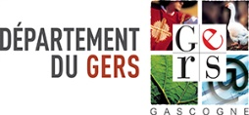

L’occitan, qu’es aquò ?

**1- L'occitan, qu'es aquò ?**

a) une langue

b) un patois

c) le nom du TGV Paris-Toulouse

**2- L'occitan est une langue d'origine :**

a) celtique

b) latine

c) indo-iranienne

**3- L'occitan est parlé :**

a) dans le nord de la France

b) dans le sud de la France, le Val d'Aran en Espagne et les vallées italiennes du Piémont italien

c) dans le Pays Basque (Euskadi)

**4- Qui a contribué au rayonnement de la langue occitane à partir du XIIème siècle ?**

a) les bardes

b) les trouvères

c) les troubadours

**5– Quel est le drapeau de l'Occitanie ?**

a) 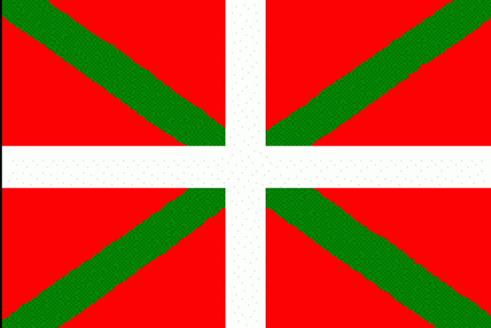 b) 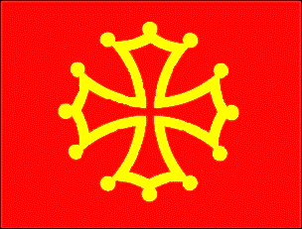  c) 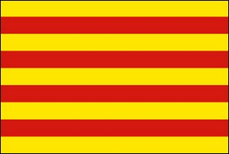

**6- Quel écrivain de langue occitane fut, en 1904, lauréat du Prix Nobel de littérature ?**

a) Marcelle Delpastre

b) Frédéric Mistral

c) Bernard Manciet

**7- Quel homme politique prononçait ses discours en occitan ?**

a) Jean Jaurès

b) Georges Pompidou

c) le Général de Gaulle

**8- A la cérémonie d'ouverture des jeux olympiques d'hiver de Turin (giocchi inviernali de Torino) en 2006, on a pu entendre :**

a) "Montagnes Pyrénées"

b) "Se canta"

c) "L'immortèla"

**9- Combien y a-t-il de dialectes occitans ?**

a) 6

b) 3

c) 1

**10- Quel dialecte occitan est parlé dans le Gers ?**

a) le languedocien

b) le gascon

c) le provençal

**11- Quelle est la forme de tauromachie plus spécifiquement gasconne ?**

a) la corrida

b) la bovine

c) la course landaise

**12 – De combien de quilles est composé le jeu des quilles au maillet ?**

a) 6

b) 8

c) 9

**13 – En quelle matière est fabriquée la "boha", cornemuse occitane ?**

a) en plastique

b) en peau de vache

c) en peau de chèvre

**14 – Quelle patisserie est spécifique de la Gascogne ?**

a) le bretzel

b) le milhas

c) le kouign amann

**15 – Quelle expression est d'origine occitane ?**

a) Que dalle !

b) C’est un fada !

c) On est dans la panade !